Міністерство освіти і науки України
Український державний університет науки і технологій

Факультет «Комп'ютерні технології і системи»
Кафедра «Комп'ютерні інформаційні технології»

Пояснювальна записка
до кваліфікаційної роботи бакалавра

на тему: «Проектування та розгортання маштабованоі системи для збору й аналізу телеметрії в Kubernetes за допомогою Elasticsearch і Grafana»
за освітньою програмою: «12 Інженерія програмного забезпечення»
зі спеціальності: «121 Інженерія програмного забезпечення»
Виконав: студент групи «ПЗ2016»

^{(підпис студента)} ^{(Ім’я ПРІЗВИЩЕ)}
Керівник:
^{(підпис)} ^{(посада, Ім’я ПРІЗВИЩЕ)}

Засвідчую, що у цій роботі немає запозичень з праць інших авторів без відповідних посилань.
Студент
^{(підпис)}

Дніпро – 2025 рік

Ministry of Education and Science of Ukraine
Ukrainian State University of Science and Technologies

Faculty «Computer technologies and systems»
Department «Computer information technology»

Explanatory Note
to Bachelor’s Thesis

on the topic: «Design and deployment of a scalable system for collecting and analyzing telemetry in Kubernetes using Elasticsearch and Grafana»

according to educational curriculum «12 Software engineering»
in the Speciality: «121 Software engineering»

Done by the student of the group PZ2016:
Scientific Supervisor:
Normative controller:

Dnipro – 2023

Міністерство освіти і науки України
Український державний університет науки і технологій

Факультет: «Комп'ютерні технології і системи»
Кафедра: «Комп'ютерні інформаційні технології»
Рівень вищої освіти: бакалавр
Освітня програма: «12 Інженерія програмного забезпечення»
Спеціальність: «121 Інженерія програмного забезпечення»

ЗАТВЕРДЖУЮ
Завідувач кафедри КІТ
/Вадим ГОРЯЧКІН/
^{(підпис)}
Дата

ЗАВДАННЯ

На кваліфікаційну роботу
бакалавра студенту
1. Тема роботи: «Розробка застосунку «Музична школа»: розробка інструментів для формування основних елементів музики»
Керівник роботи: Шаповал Ірина Вікторівна, старший викладач
затверджені наказом № 1209 ст від 07.12.2022.
2. Строк подання студентом роботи: |  | 19.06.2025
3. Вихідні дані до роботи:
4. Зміст пояснювальної записки (перелік питань, які потрібно опрацювати):
вступ, збір вимог до моніторингу, зовнішнє і внутрішнє
проектування, тестування та налагодження, висновки, література.
5. Перелік графічного матеріалу (з точним зазначенням обов’язкових креслень): презентація, відео-демонстрація роботи програми.

КАЛЕНДАРНИЙ ПЛАН
№ з/п | Назва етапів кваліфікаційної роботи | Строк виконання етапів роботи | Примітка
1 | Постановка задачі | 03.04.2025 – 05.04.2025
2 | Огляд літератури та аналіз аналогів | 06.04.2025 – 09.04.2025
3 | Розробка структур вхідних і вихідних даних | 10.04.2025 – 24.04.2025
4 | Визначення вимог до програми. Вибір та обґрунтування мови програмування | 25.04.2025 – 02.05.2025
5 | Узгодження та затвердження ТЗ | 03.05.2025 – 10.05.2025 | 30%
6 | Розробка та програмування логіки програми | 11.05.2023 – 18.05.2023
7 | Розробка і реалізація графічного відоюраження метрик (Kibana, Grafana) | 19.05.2025 – 26.05.2025 | 60%
8 | Відлагодження програми | 27.05.2025 – 02.06.2025
9 | Розробка, узгодження та затвердження програмної документації | 03.06.2025 – 18.06.2025 | 100%
10 | Подання кваліфікаційної роботи до кафедри | 19.06.2025 – 26.06.2025
11 | Захист кваліфікаційної роботи на засіданні Екзаменаційної комісії | 27.06.2025

Студент
(підпис (Ім’я ПРІЗВИЩЕ)

Керівник роботи
(підпис (Ім’я ПРІЗВИЩЕ)

ЗМІСТ

ВСТУП
1 ЗБІР ВИМОГ ДО ПРОГРАМНОГО ЗАБЕЗПЕЧЕННЯ
1.1 Аналіз існуючих рішень для моніторингу
1.1.1 Огляд платформи DataDog
1.1.2 Огляд платформи Dynatrace
1.1.3 Огляд стеку ELK
1.1.4 Огляд Prometheus Stack
1.2 Теоретичні основи
1.2.1 Основи контейнеризації та оркестрації
1.2.2 Принципи роботи Kubernetes
1.2.3 Системи збору та аналізу логів
1.2.4 Системи збору метрик
Висновки до пункту 1
2 ЗОВНІШНЄ І ВНУТРІШНЄ ПРОЕКТУВАННЯ
2.1 Зовнішнє проектування
2.1.1 Функціональне призначення системи
2.1.2 Експлуатаційне призначення
2.1.3 Функціональні вимоги
2.1.4 Вхідні та вихідні дані
2.1.4.1 Вхідні дані системи моніторингу
2.1.4.2 Вихідні дані та метрики
2.1.5 Опис зовнішнього інформаційного середовища
2.2 Внутрішнє проектування
2.2.1 Проектування архітектури системи
2.2.1.1 Архітектура Kubernetes кластера
2.2.1.2 Архітектура системи логування
2.2.1.3 Архітектура системи моніторингу
2.2.2 Проектування тестового додатку
2.2.3 Проектування системи алертів
2.2.4 Проектування дашбордів
Висновки до пункту 2
3 РЕАЛІЗАЦІЯ ТА ТЕСТУВАННЯ
3.1 Розгортання системи
3.1.1 Налаштування Kubernetes кластера
3.1.2 Розгортання тестового додатку
3.1.3 Налаштування ELK стеку
3.1.4 Налаштування Prometheus та Grafana
3.2 Тестування системи
3.2.1 Тестування збору логів
3.2.2 Тестування збору метрик
3.2.3 Тестування системи алертів
3.3 Аналіз результатів
3.3.1 Аналіз продуктивності
3.3.2 Аналіз масштабованості
Висновки до пункту 3
ВИСНОВОК
ЛІТЕРАТУРА
ДОДАТКИ ДОДАТОК А – КОНФІГУРАЦІЙНІ ФАЙЛИ ТА КОД
ДОДАТОК Б – ПРИКЛАДИ ДАШБОРДІВ

ВСТУП
В сучасному світі розробки програмного забезпечення відбувається стрімкий перехід до мікросервісної архітектури та контейнеризації додатків. Це призводить до значного збільшення складності інфраструктури та кількості компонентів, які потребують постійного моніторингу. Особливо гостро постає питання збору та аналізу телеметрії - метрик, логів та трейсів, які генеруються численними сервісами та компонентами системи.
Контейнеризація додатків значно спростила процес розробки та розгортання програмного забезпечення, але водночас створила нові виклики в області моніторингу та діагностики. Традиційні підходи до моніторингу, які були ефективні для монолітних додатків, вже не відповідають вимогам сучасних розподілених систем.
Платформа оркестрації контейнерів Kubernetes стала де-факто стандартом для розгортання та управління контейнеризованими додатками. Проте сам по собі Kubernetes не надає повноцінних інструментів для глибокого моніторингу та аналізу стану кластера і додатків. Це створює потребу в побудові окремої системи моніторингу, яка б забезпечувала збір, зберігання та аналіз телеметрії.
Актуальність роботи обумовлена зростаючою потребою в ефективних інструментах моніторингу для контейнеризованих додатків, що дозволяють швидко виявляти та вирішувати проблеми в роботі системи.
Метою даної роботи є проектування та реалізація масштабованої системи моніторингу для Kubernetes-кластера з використанням сучасного стеку технологій, включаючи Elasticsearch для зберігання та аналізу логів, а також Prometheus з Grafana для збору та візуалізації метрик.
Для досягнення поставленої мети необхідно вирішити наступні завдання:
- Спроектувати архітектуру системи моніторингу
- Розгорнути локальний Kubernetes-кластер для тестування
- Розробити тестовий додаток, що генерує телеметрію
- Налаштувати збір та зберігання логів з використанням Elasticsearch
- Налаштувати збір метрик за допомогою Prometheus
- Створити інформативні дашборди в Grafana
- Налаштувати систему алертів
Практична значимість роботи полягає в створенні готового рішення для моніторингу Kubernetes-кластерів, яке може бути адаптоване та використане в реальних проектах.

1 ЗБІР ВИМОГ ДО ПРОГРАМНОГО ЗАБЕЗПЕЧЕННЯ
1.1 Аналіз існуючих рішень для моніторингу
1.1.1 Огляд платформи DataDog
DataDog представляє собою комерційну SaaS-платформу для комплексного моніторингу інфраструктури та додатків. Основними перевагами платформи є:
- Готові інтеграції з Kubernetes
- Автоматичне виявлення сервісів
- Розширена аналітика та machine learning
- Єдиний інтерфейс для всіх типів моніторингу
Недоліками є:
- Висока вартість
- Зберігання даних на серверах постачальника
- Обмежені можливості кастомізації
1.1.2 Огляд платформи Dynatrace
Dynatrace пропонує рішення з глибоким аналізом продуктивності додатків:
- Автоматичне виявлення залежностей
- AI-powered аналітика
- Детальна діагностика проблем
Основні недоліки:
- Складність налаштування
- Високі вимоги до ресурсів
- Значна вартість ліцензії
1.1.3 Огляд стеку ELK
ELK Stack (Elasticsearch, Logstash, Kibana) є відкритим рішенням для роботи з логами:
- Гнучкість налаштування
- Можливість масштабування
- Потужні інструменти аналізу
- Відкритий код
Недоліки:
- Потребує значних ресурсів
- Складність в налаштуванні та підтримці
- Відсутність готових рішень для метрик
1.1.4 Огляд Prometheus Stack
Prometheus з Grafana є стандартом де-факто для моніторингу в Kubernetes:
- Ефективний збір метрик
- Потужна мова запитів PromQL
- Багата екосистема експортерів
- Інтеграція з Kubernetes
1.2 Теоретичні основи
1.2.1 Основи контейнеризації та оркестрації
Контейнеризація - це метод віртуалізації, який дозволяє запускати ізольовані процеси в єдиному просторі операційної системи. Основні концепції:
- Образи контейнерів
- Реєстри контейнерів
- Runtime контейнерів
- Оркестрація контейнерів
1.2.2 Принципи роботи Kubernetes
Kubernetes - це система оркестрації контейнерів, що забезпечує:
- Автоматичне розгортання
- Масштабування
- Балансування навантаження
- Самовідновлення
- Управління конфігурацією
Основні компоненти:
- Control Plane (API Server, Scheduler, Controller Manager)
- Worker Nodes (Kubelet, Container Runtime, Kube-proxy)
- Ресурси (Pods, Services, Deployments)
1.2.3 Системи збору та аналізу логів
Elasticsearch як система збору логів забезпечує:
- Розподілене зберігання
- Повнотекстовий пошук
- Агрегацію даних
- Масштабованість
1.2.4 Системи збору метрик
Prometheus як система збору метрик надає:
- Pull-модель збору даних
- Часові ряди
- Мову запитів PromQL
- Систему алертів
Висновки до пункту 1
В результаті аналізу існуючих рішень та теоретичних основ моніторингу контейнеризованих додатків було визначено оптимальний стек технологій для побудови системи моніторингу. Обрані технології (Kubernetes, ELK Stack, Prometheus, Grafana) дозволяють створити гнучку, масштабовану систему, що відповідає всім поставленим вимогам.

2 ЗОВНІШНЄ І ВНУТРІШНЄ ПРОЕКТУВАННЯ
2.1 Зовнішнє проектування
2.1.1 Функціональне призначення системи
Система призначена для:
- Централізованого збору логів з усіх компонентів Kubernetes кластера
- Збору метрик стану кластера та додатків
- Візуалізації зібраних даних
- Раннього виявлення та оповіщення про проблеми
- Аналізу продуктивності та трендів
2.1.2 Експлуатаційне призначення
Система може використовуватися для:
- Моніторингу production-середовищ
- Діагностики проблем в роботі додатків
- Аналізу використання ресурсів
- Планування потужностей
- Забезпечення SLA
2.1.3 Функціональні вимоги
Основні функціональні вимоги до системи:
- Автоматичний збір логів:
  - З усіх подів кластера
  - З системних компонентів
  - З користувацьких додатків
- Збір метрик:
  - Утилізація CPU та пам'яті
  - Мережева активність
  - Стан подів та нод
  - Метрики додатків
- Візуалізація:
  - Створення дашбордів
  - Побудова графіків
  - Налаштування фільтрів
- Система алертингу:
  - Гнучке налаштування правил
  - Різні канали сповіщень
  - Групування алертів
2.1.4 Вхідні та вихідні дані
2.1.4.1 Вхідні дані системи моніторингу
Вхідними даними є:
- Логи контейнерів у форматі JSON
- Метрики в форматі Prometheus
- Системні логи нод
- Events Kubernetes
- Метрики custom додатку на Flask
2.1.4.2 Вихідні дані та метрики
Вихідними даними є:
- Агреговані логи в Elasticsearch
- Часові ряди в Prometheus
- Візуалізації в Grafana
- Алерти в AlertManager
- Звіти та дашборди
2.1.5 Опис зовнішнього інформаційного середовища
Система працює в середовищі Kubernetes кластера, що складається з:
- 3 master нод
- 3 worker нод
- Мережевої підсистеми
- Системи зберігання даних
2.2 Внутрішнє проектування
2.2.1 Проектування архітектури системи
2.2.1.1 Архітектура Kubernetes кластера
Кластер розгортається за допомогою Kind та включає:
- Control plane компоненти
- Worker ноди
- Мережеві політики
- Storage класи
2.2.1.2 Архітектура системи логування
Система логування базується на ELK стеку:
- Filebeat для збору логів
- Elasticsearch для зберігання
- Kibana для візуалізації
- Логічні індекси та mapping
2.2.1.3 Архітектура системи моніторингу
Система моніторингу включає:
- Prometheus сервер
- Node-exporter
- Kube-state-metrics
- AlertManager
- Grafana
2.2.2 Проектування тестового додатку
Flask додаток спроектовано для:
- Парсингу новинних сайтів
- Генерації логів різних рівнів
- Експорту власних метрик
- Симуляції навантаження
2.2.3 Проектування системи алертів
Система алертів включає:
- Правила Prometheus
- Конфігурацію AlertManager
- Інтеграції з месенджерами
- Групування та маршрутизацію алертів
2.2.4 Проектування дашбордів
Дашборди Grafana спроектовані для відображення:
- Стану кластера
- Метрик подів
- Утилізації ресурсів
- Метрик додатку
- Статистики логів
Висновки до пункту 2
В результаті проектування створено архітектуру системи, що відповідає всім функціональним вимогам та забезпечує необхідну масштабованість та надійність. Визначено всі компоненти системи та їх взаємодію, спроектовано тестовий додаток та систему візуалізації.

3 РЕАЛІЗАЦІЯ ТА ТЕСТУВАННЯ
3.1 Розгортання системи
3.1.1 Налаштування Kubernetes кластера
Для створення локального Kubernetes кластера використовується Kind. Конфігурація кластера:
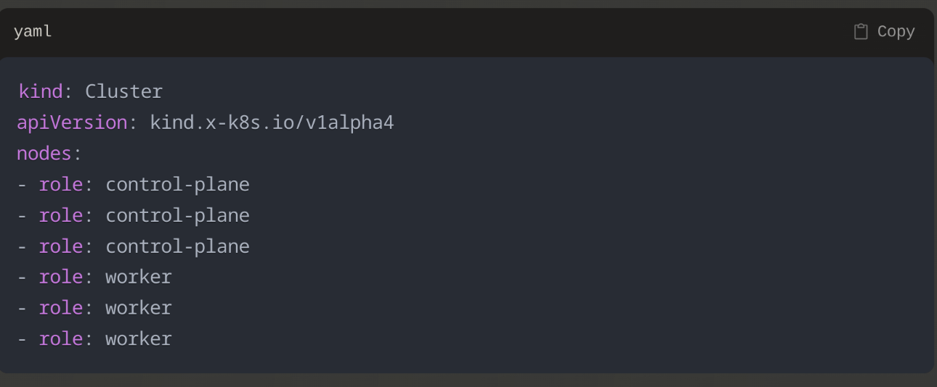
Після розгортання кластера встановлюються необхідні компоненти:
- MetalLB для LoadBalancer сервісів
- Nginx Ingress Controller
- Cert-Manager для сертифікатів
- Storage провайдер
3.1.2 Розгортання тестового додатку
Розроблено Flask додаток для парсингу новин:
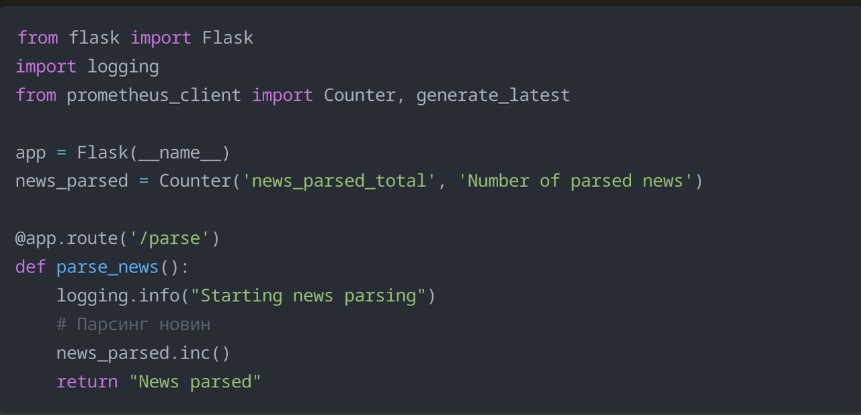

Додаток розгортається в кластері через Deployment:

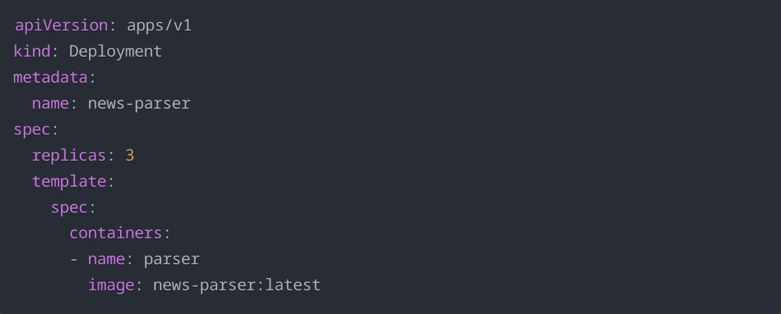
3.1.3 Налаштування ELK стеку
Розгортання Elasticsearch виконується через оператор:
- Встановлення ECK оператора
- Створення кластера Elasticsearch
- Налаштування Filebeat для збору логів
- Розгортання Kibana
3.1.4 Налаштування Prometheus та Grafana
Встановлення Prometheus stack через Helm:
helm install prometheus prometheus-community/kube-prometheus-stack
Конфігурація включає:
- ServiceMonitor для збору метрик
- Правила алертингу
- Дашборди Grafana
- Налаштування retention політик
3.2 Тестування системи
3.2.1 Тестування збору логів
Перевірка роботи системи логування:
- Генерація тестових логів
- Перевірка індексації в Elasticsearch
- Тестування пошуку в Kibana
- Перевірка агрегації логів
3.2.2 Тестування збору метрик
Тестування системи моніторингу:
- Перевірка збору системних метрик
- Тестування custom метрик додатку
- Валідація PromQL запитів
- Перевірка дашбордів
3.2.3 Тестування системи алертів
Тестування алертингу:
- Симуляція проблемних ситуацій
- Перевірка спрацювання алертів
- Тестування каналів сповіщень
- Валідація групування алертів
3.3 Аналіз результатів
3.3.1 Аналіз продуктивності
Проведено тестування продуктивності:
- Навантаження на Elasticsearch
- Споживання ресурсів Prometheus
- Ефективність збору метрик
- Швидкість обробки запитів
3.3.2 Аналіз масштабованості
Тестування масштабованості системи:
- Горизонтальне масштабування компонентів
- Тестування під навантаженням
- Оцінка граничних можливостей
- Рекомендації з оптимізації
Висновки до пункту 3
Система успішно розгорнута та протестована. Всі компоненти працюють коректно та взаємодіють між собою. Тестування підтвердило відповідність системи поставленим вимогам щодо функціональності, продуктивності та масштабованості.

ВИСНОВКИ
В результаті виконання дипломної роботи було спроектовано та реалізовано масштабовану систему моніторингу для Kubernetes кластера. В ході роботи були досягнуті всі поставлені цілі:
- Проведено аналіз існуючих рішень для моніторингу контейнеризованих додатків та обрано оптимальний стек технологій.
- Спроектовано та розгорнуто локальний Kubernetes кластер на базі Kind з трьома control-plane та трьома worker нодами.
- Розроблено тестовий Flask додаток для парсингу новин, що генерує логи та метрики для тестування системи моніторингу.
- Налаштовано систему збору та аналізу логів на базі Elasticsearch, що забезпечує:
  - Централізований збір логів з усіх подів
  - Структуроване зберігання та індексацію
  - Зручний пошук та аналіз через Kibana
- Впроваджено систему моніторингу на базі Prometheus stack, що надає:
  - Збір системних та кастомних метрик
  - Потужні можливості візуалізації через Grafana
  - Гнучку систему алертингу
- Проведено комплексне тестування системи, що підтвердило її відповідність всім функціональним вимогам.
Практична значимість роботи полягає в створенні готового рішення для моніторингу Kubernetes кластерів, яке може бути адаптоване під різні потреби та масштабоване відповідно до зростання навантаження.
ЛІТЕРАТУРА
- "Kubernetes: Up and Running" by Kelsey Hightower, Brendan Burns, and Joe Beda, O'Reilly Media, 2024.
- "Prometheus: Up & Running: Infrastructure and Application Performance Monitoring" by Brian Brazil, O'Reilly Media, 2023.
- "Elasticsearch: The Definitive Guide" by Clinton Gormley and Zachary Tong, O'Reilly Media, 2021.
- Офіційна документація Kubernetes https://kubernetes.io/docs/
- Офіційна документація Prometheus https://prometheus.io/docs/
- Офіційна документація Elasticsearch https://www.elastic.co/guide/
- Офіційна документація Grafana https://grafana.com/docs/
- "Implementing Service Level Objectives" by Alex Hidalgo, O'Reilly Media, 2020.
- "Site Reliability Engineering: How Google Runs Production Systems" by Betsy Beyer, Chris Jones, Jennifer Petoff, and Niall Richard Murphy, O'Reilly Media, 2016.
- Kind documentation https://kind.sigs.k8s.io/docs/
ДОДАТКИ
ДОДАТОК А – КОНФІГУРАЦІЙНІ ФАЙЛИ ТА КОД
- Конфігурація Kind кластера
kind: Cluster
apiVersion: kind.x-k8s.io/v1alpha4
nodes:
- role: control-plane
kubeadmConfigPatches:
- |
kind: InitConfiguration
nodeRegistration:
kubeletExtraArgs:
node-labels: "ingress-ready=true"
extraPortMappings:
- containerPort: 80
hostPort: 80
protocol: TCP
- containerPort: 443
hostPort: 443
protocol: TCP
- role: control-plane
- role: control-plane
- role: worker
- role: worker
- role: worker

2. Код Flask додатку (app.py)

from flask import Flask, jsonify
import logging
import requests
from bs4 import BeautifulSoup
from prometheus_client import Counter, Histogram, generate_latest

app = Flask(__name__)

# Налаштування логування
logging.basicConfig(
level=logging.INFO,
format='%(asctime)s - %(name)s - %(levelname)s - %(message)s'
)
logger = logging.getLogger(__name__)

# Prometheus метрики
SCRAPE_COUNT = Counter('news_scrape_total', 'Total number of news scrapes')
SCRAPE_TIME = Histogram('news_scrape_duration_seconds', 'Time spent scraping news')
ERROR_COUNT = Counter('news_scrape_errors_total', 'Total number of scraping errors')

@app.route('/metrics')
def metrics():
return generate_latest()

@app.route('/scrape')
def scrape_news():
try:
logger.info("Starting news scraping")
SCRAPE_COUNT.inc()

with SCRAPE_TIME.time():
response = requests.get('https://example.com/news')
soup = BeautifulSoup(response.text, 'html.parser')
news_items = soup.find_all('article')

logger.info(f"Found {len(news_items)} news items")

return jsonify({
'status': 'success',
'count': len(news_items)
})

except Exception as e:
ERROR_COUNT.inc()
logger.error(f"Error scraping news: {str(e)}")
return jsonify({
'status': 'error',
'message': str(e)
}), 500

if __name__ == '__main__':
app.run(host='0.0.0.0', port=5000)

3. Dockerfile для Flask додатку
FROM python:3.9-slim

WORKDIR /app

COPY requirements.txt .
RUN pip install --no-cache-dir -r requirements.txt

COPY app.py .

EXPOSE 5000

CMD ["python", "app.py"]

4. Kubernetes маніфести
deployment.yaml:

apiVersion: apps/v1
kind: Deployment
metadata:
name: news-scraper
namespace: monitoring
spec:
replicas: 3
selector:
matchLabels:
app: news-scraper
template:
metadata:
labels:
app: news-scraper
annotations:
prometheus.io/scrape: "true"
prometheus.io/port: "5000"
prometheus.io/path: "/metrics"
spec:
containers:
- name: scraper
image: news-scraper:latest
ports:
- containerPort: 5000
resources:
requests:
memory: "64Mi"
cpu: "100m"
limits:
memory: "128Mi"
cpu: "200m"

ДОДАТОК Б – ПРИКЛАДИ GRAFANA ДАШБОРДІВ
- Дашборд моніторингу кластера:
{
"annotations": {
"list": []
},
"editable": true,
"fiscalYearStartMonth": 0,
"graphTooltip": 0,
"links": [],
"liveNow": false,
"panels": [
{
"datasource": {
"type": "prometheus",
"uid": "prometheus"
},
"fieldConfig": {
"defaults": {
"color": {
"mode": "palette-classic"
},
"mappings": [],
"thresholds": {
"mode": "absolute",
"steps": [
{
"color": "green",
"value": null
},
{
"color": "red",
"value": 80
}
]
},
"unit": "percent"
},
"overrides": []
},
"gridPos": {
"h": 8,
"w": 12,
"x": 0,
"y": 0
},
"options": {
"orientation": "auto",
"reduceOptions": {
"calcs": [
"lastNotNull"
],
"fields": "",
"values": false
},
"showThresholdLabels": false,
"showThresholdMarkers": true
},
"pluginVersion": "10.0.2",
"targets": [
{
"datasource": {
"type": "prometheus",
"uid": "prometheus"
},
"expr": "sum(rate(container_cpu_usage_seconds_total{container!=\"\"}[5m])) by (container) * 100",
"refId": "A"
}
],
"title": "CPU Usage by Container",
"type": "gauge"
}
],
"refresh": "5s",
"schemaVersion": 38,
"style": "dark",
"tags": [],
"templating": {
"list": []
},
"time": {
"from": "now-6h",
"to": "now"
},
"timepicker": {},
"timezone": "",
"title": "Kubernetes Cluster Monitoring",
"version": 1,
"weekStart": ""
}
2. Prometheus alerting rules:
groups:
- name: node_alerts
rules:
- alert: HighCPUUsage
expr: 100 - (avg by(instance) (rate(node_cpu_seconds_total{mode="idle"}[2m])) * 100) > 80
for: 5m
labels:
severity: warning
annotations:
summary: High CPU usage on {{ $labels.instance }}
description: CPU usage is above 80% for more than 5 minutes

